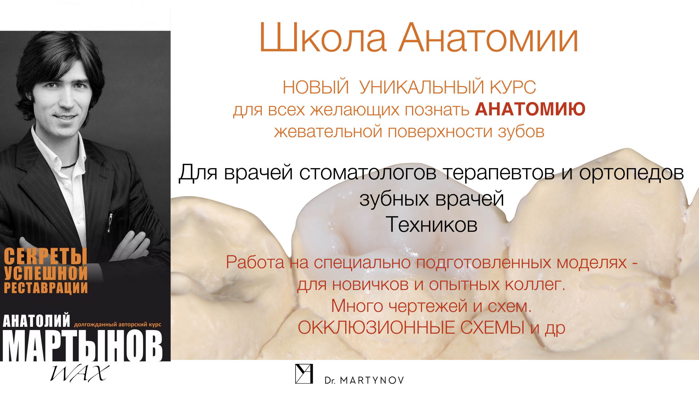 | 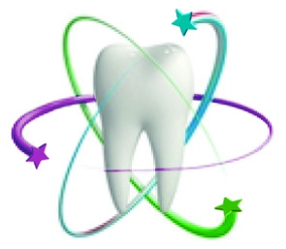  Учебный центр «ПРОФЕССИОНАЛ»  г. Санкт-Петербург  www.profistomat.ru

Согласно правилам анонсирования Учебных Мероприятий при поддержке СтАР - для информационной рассылки - семинары и мастер-класс имеет статус на январь 2018 г.: Учебное мероприятие в установленные порядком сроки будет представлено в Комиссию по оценке учебных мероприятий и материалов на соответствие установленным требованиям для НМО и ДПО.

Уважаемые стоматологи!
Приглашаем Вас на практический 2-х дневный курс Анатолия Мартынова

«Анатомия Жевательной поверхности зубов» ,
который будет проходить в Архангельске 2-3 июня 2018 г.

Мартынов Анатолий Олегович - автор курсов по реставрациям зубов, директор и главный врач клиники семейной стоматологии, обладатель награды министерства здравоохранения за вклад в развитие предпринимательского движения в области здравоохранения Ставропольского края, преподаватель учебного центра ЭХО. Посетил более 40 курсов, лекций и мастер-классов. Наиболее интересные в России Ермошенко Р.Б. по гнатологии, Рыбалко Е.Н. по ортопедии, Соломонова М., Давидяна А.Р., курсы в Полтаве по реставрации у Радлинского. За рубежом др. Мешке, др.Вупперталь, Дидье Дичи в Женеве. Мастер-классы на заводе Комет в Германии, в штаб квартире Ивокляр в Лихтенштейне.
Основное направление работы:
- прямая и непрямая реставрации – любимое направление, где может проявиться весь творческий потенциал врача-реставратора.
- микроскопная стоматология/ - имплантация и пластика десны/- протезирование безметалловой керамикой

Анатолий Мартынов о своем курсе:
«Курс предназначен для врачей стоматологов терапевтов и ортопедов, зубных техников желающих быстро изучить важные элементы жевательной поверхности зубов по методу Циркуля. Эта методика каждому, даже неопытному доктору, поможет максимально точно и правильно с анатомической точки зрения восстановить жевательную поверхность любого зуба за считанные минуты. Мы разберем связь анатомии и функции. Алгоритмы и подробные схемы будут хорошими помощниками в вашей практической деятельности.
После курса реставраторы смогут воспроизводить правильные и функциональные реставрации из композита, Планировать и реализовывать любые реставрации из любых материалов. Специально для стоматологов- новичков подобраны лайт- программы, для того чтобы не отставать от более опытных коллег.
После курса не останется пробелов. В понимании окклюзионных контактов.
Во время практических занятий курсант сам выбирает способ восстановления жевательной поверхности- композит или воск( об этом заранее стоит сказать организаторам )
Если ты врач стоматолог ортопед то знание анатомии позволит тебе требовать от техника высокоточные работы, которые не просто эстетичны, правильные по анатомии, а значит функциональные. Анатомия и функция в совокупности дадут выживаемость любой реставрации, будь то керамическая коронка, вкладка, или коронка на имплантате. Понимание Анатомии приблизит Врача ортопеда к идеальному препарированию.
И, конечно же навыки воскования помогут лучше понять техника и его тяжелый труд ;)
Хирургам полезно будет узнать через Метод Циркуля о правильном расположении зубов в пространстве, что будет крайне полезно при установке имплантатов и костной пластике».

2-3 июня 2018 года

Программа 2-х дневного курса:
Количество участников 20 человек в каждой группе.
- Основные элементы жевательной поверхности премоляров верхней и нижней челюсти, такие как окклюзионное поле, фиссуры первого второго порядков, значимые грани и прочее.
- Основные элементы жевательной поверхности моляров верхней и нижней челюсти.
- Окклюзионные контакты. Отмечаем на схемах, описываем каждый контакт.
- Артикуляция. Рисуем Окклюзионный компас и разбираем подробно движения нижней челюсти.
- Взаимосвязь анатомии и функции.
- Составление проверочных списков для лучшего самоконтроля.
- Рисуем идеальный атлас анатомии с окклюзионными контактами.
- Много практики!!!!!

Практический курс «Анатомия Жевательной поверхности зубов»

Смотрите видео его работ: https://youtu.be/Z-cpe1bvphw https://youtu.be/2VuIq0iPdVM

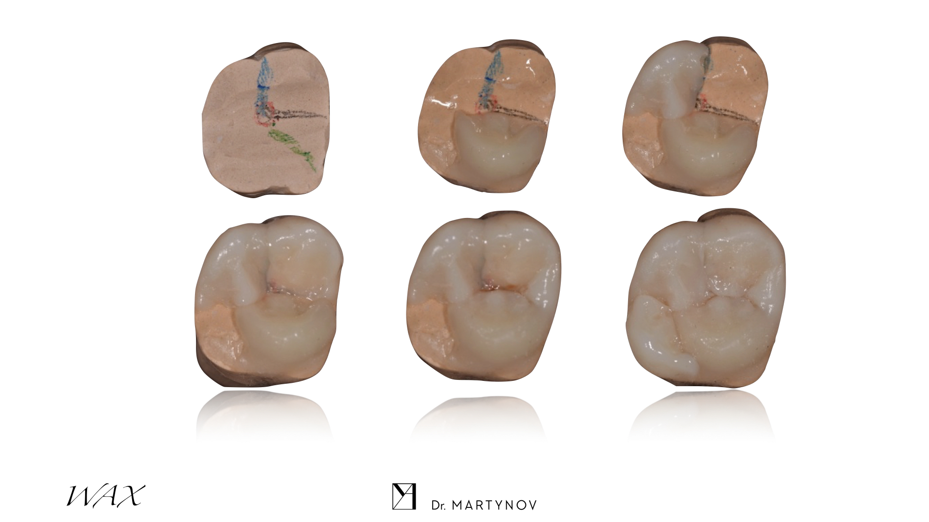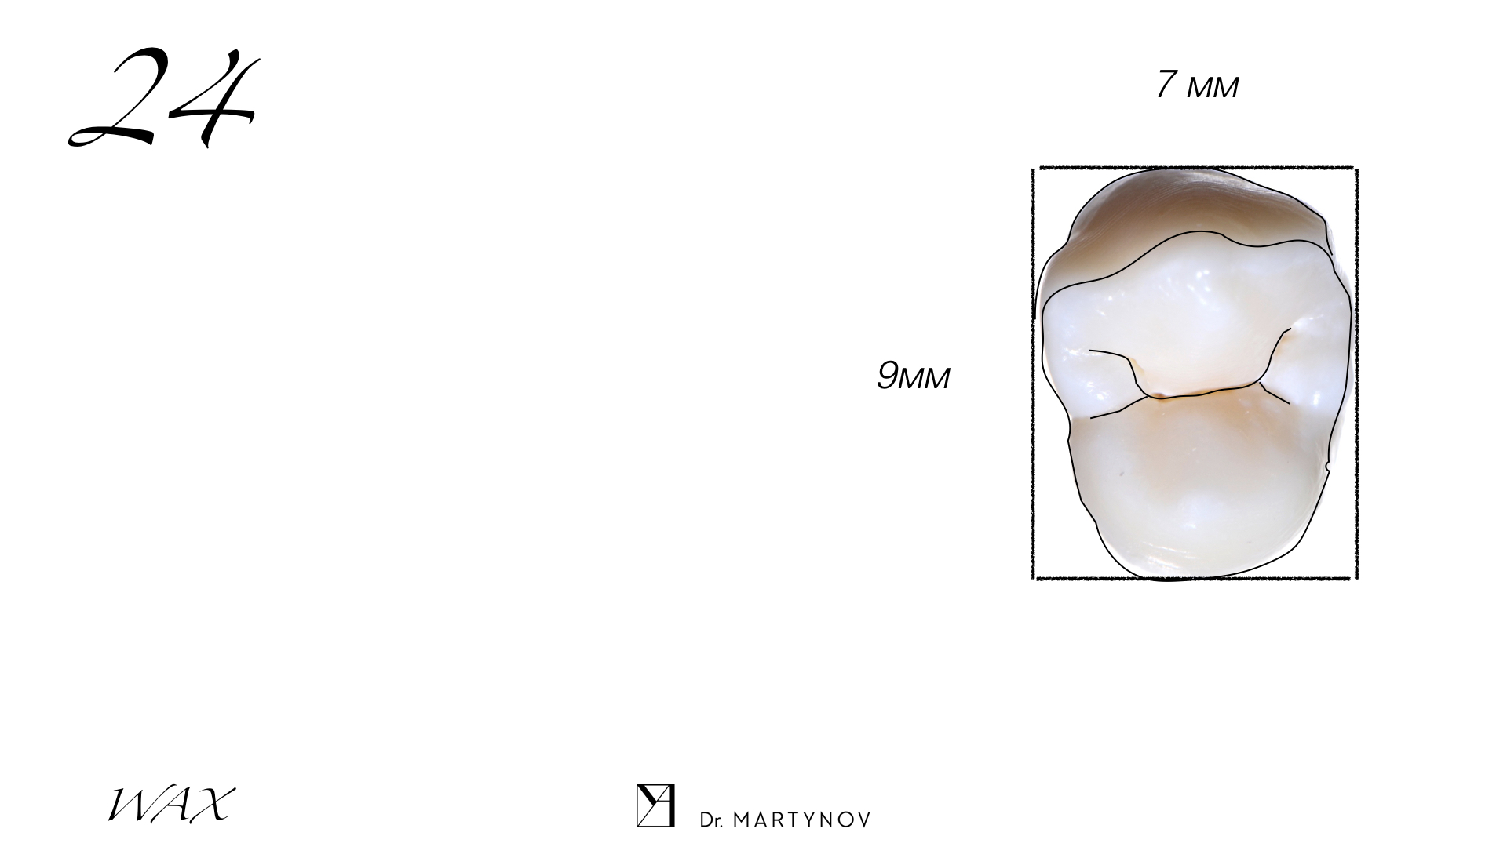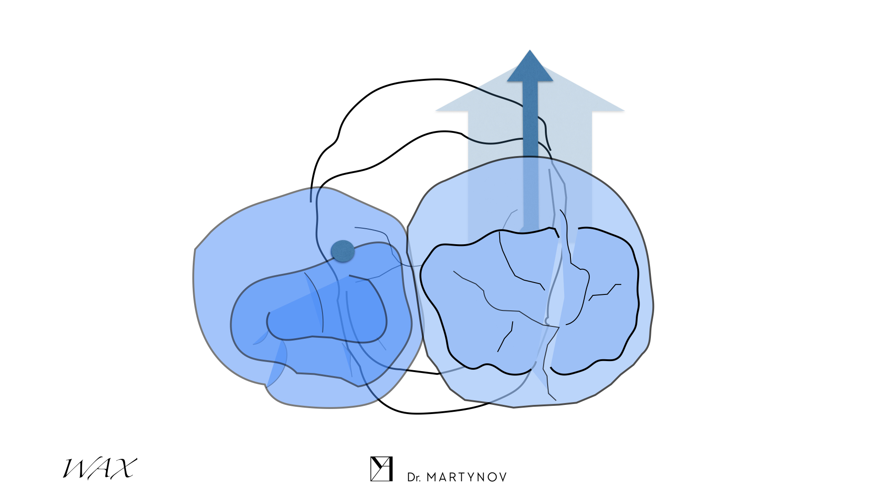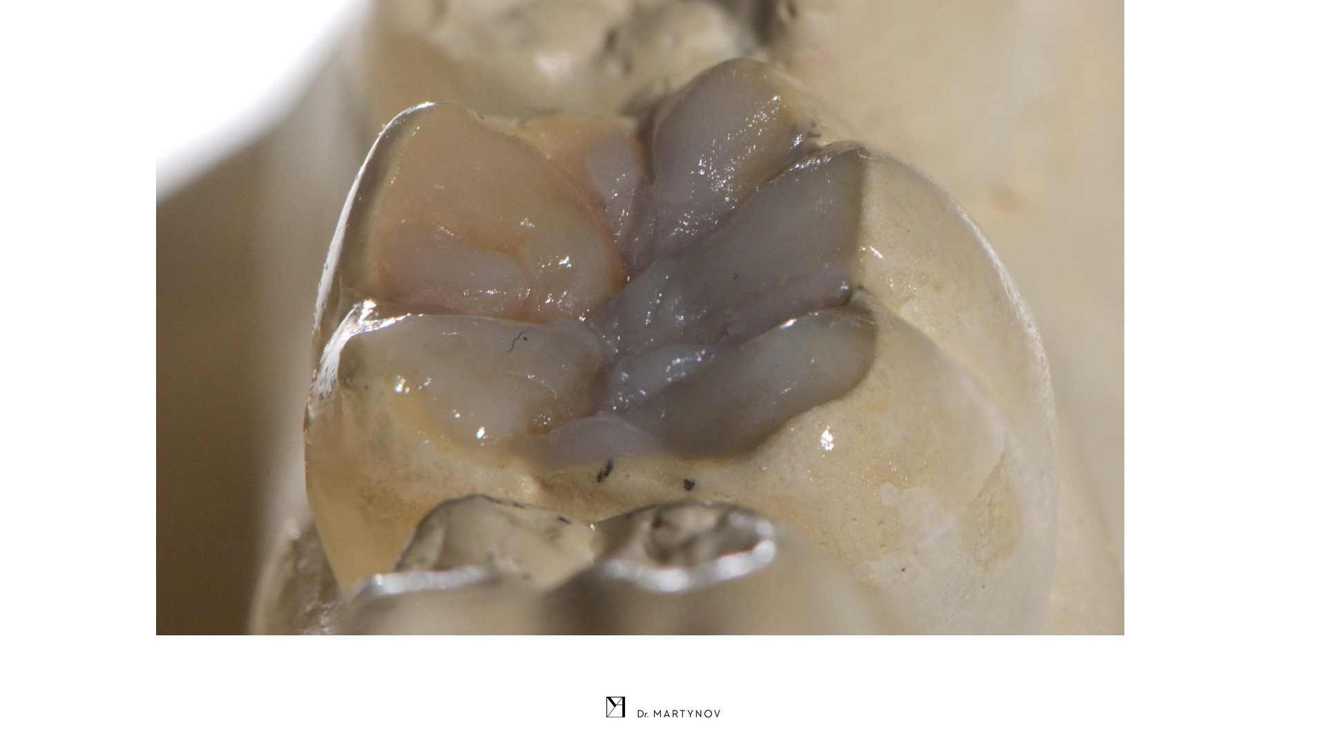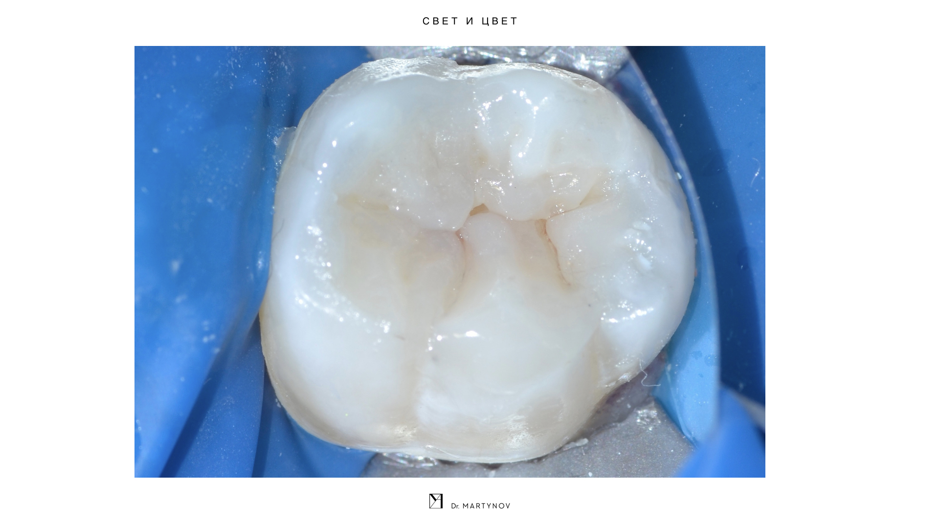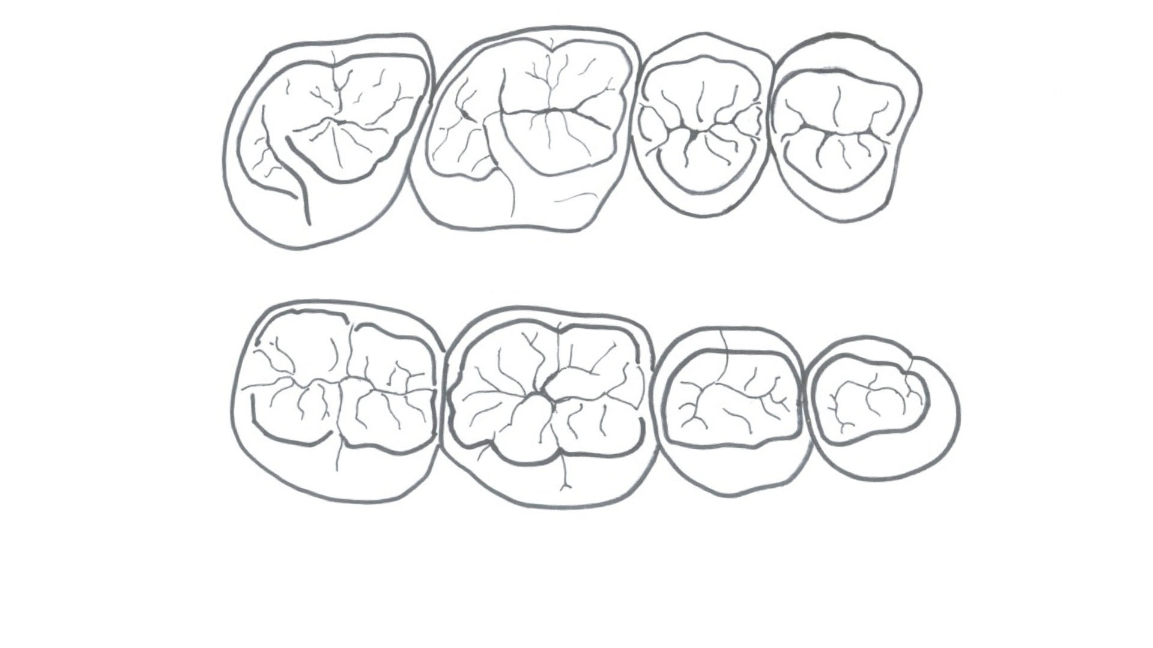

Количество участников 20 человек в каждой группе.
Каждому участнику предоставляется гипсовая модель, все расходные материалы, инструменты и оборудование.
Работа каждого участника на гипсовых моделях. Задача курса заключается в теоретическом и практическом разборе морфологических элементов жевательной группы зубов и реализации данного в клинической практике.

Расписание 2-х дней учебы:
2-3 июня  1 группа/утренняя (20 участников) | 2-3 июня  2 группа/вечерняя (20 участников)
Регистрация с 08-00 до 08-30  Продолжительность курса с 08-30 до 15-30 | Регистрация с 15-30 до 16-00  Продолжительность курса с 16-00 до 22-00

Стоимость 2-х дневного курса
При регистрации до 01.05.2018 - 16 500 руб
При регистрации после 01.05.2018 - 20 000 руб
Стоматолог получает по 12 баллов/ кредитов для НМО и ДПО по специальностям "Стоматология терапевтическая", "Стоматология ортопедическая" "Стоматология детского возраста" и "Стоматология общей практики".
В стоимость входят обед, кофе-паузы. Каждому участнику выдается именной сертификат ООО «ПРОФЕССИОНАЛ», а также свидетельство НМО с кодом ИКП.
Место проведения: будет объявлено дополнительно.
Отзывы о семинаре: Почувствуйте себя творцом!!!!
Прослушала курс Мартынова «Новые секреты успешной реставрации». Приятно осознавать, что с автором мы на одной «реставрационно-морфологической» волне. Доступно для врачей-практиков подано анатомическое обоснование построения жевательной поверхности, не забыты и функции зуба. Грамотно изложены теоретические предпосылки успешной реставрации. Продумана подача наработок мировых гнатологических школ, микроскопной стоматологии. Автор курса изящно демонстрирует свои умения, проводит анализ ошибок в реставрации. Гармоничное сочетание теории и практики, не равнодушное отношение к результатам работы, использование навыков фотографии, реставрации после эндодонтического лечения, зуботехнических приемов – все это заставляет обращаться к Анатолию Мартынову снова и снова.
Вилова Татьяна Владимировна, заслуженный Врач России, Врач высшей категории, доктор медицинских наук, профессор, стаж работы 36 лет, Архангельск.

«Посетила курс Мартынова «Новые секреты успешной реставрации» . Приятно учиться у таких профессионалов. Грамотно спланированная лекция, никакой "воды". Множество клинических случаев, четкие ответы на вопросы. Легкое изложение трудной и очень полезной информации. Живое общение- все это держит аудиторию с первой и до последней минуты. Приятно, что лектор не только прекрасно излагает материал, но и отлично работает руками, чему подтверждение практический курс и , поверьте, здесь есть чему поучиться. Всем советую. Приходите, не пожалеете!»
Гошева Ирина Николаевна, Врач высшей категории, стаж работы 24 года, Архангельск
ВНИМАНИЕ! Данный курс пройдет 30-31 мая в Санкт-Петербурге (см. инфо на сайте)
Запись и дополнительная информация:
в Санкт-Петербурге: ООО «ПРОФЕССИОНАЛ»
Директор Светлана Олеговна Хапилина +7 (921) 862-98-24 xso@mail.ru / www.profistomat.ru
Региональный менеджер Светлана Станиславовна Чукалина +7(981)-108-80-77
Мы в соцсетях:
public92896615 professionalstomatolog/professionalstomatolog channel/UCebn3_YQ6dxFBiWEA5cG2Ww

В дни проведения семинара будет осуществляться продажа литературы по стоматологии.
ФОРМЫ ОПЛАТЫ:
-Оплата по безналичному расчету: только на основании выписанного счета от ООО «ПРОФЕССИОНАЛ», просьба реквизиты для выставления счетов отправлять на эл. адрес: xso@mail.ru
-Оплата за наличный расчет: в день проведения мероприятия при регистрации участников семинара, только с предварительной записью накануне.

